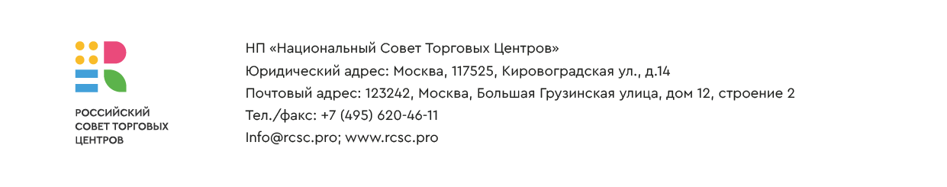

Уважаемые коллеги!
Приглашаем Вас принять участие в мероприятии «MosInterCon: Дни Торговых Центров», которое состоится 8-9 декабря 2021 года в Москве на площадке Старт Хаб, Красный Октябрь.
Флагманское мероприятие отрасли торговых центров является экспертной площадкой для обмена опытом в управлении торговой недвижимостью и ежегодно предоставляет бизнес-сообществу новые форматы развития отрасли и ключевые тренды.
В рамках деловой программы пройдет Пленарная дискуссия между представителями власти и экспертами отрасли «Перерождение отрасли. Новая система ценностей для ТЦ», состоятся экспертные сессии, посвященные актуальным вопросам отрасли: «Аналитика отрасли: отчеты и тренды», «Инвестиционная привлекательность. Реальная стоимость ТЦ», «Вход в ТЦ для интровертов», «Разум или чувства? Возможно ли совместить привычный маркетинг ТЦ с эстетикой будущего» и другие, а также состоится ежегодное вручение Премии RCSC AWARDS 2021.
Ожидается участие ведущих российских и зарубежных спикеров из США, Португалии, Китая, Финляндии, Франции, Индии, Хорватии и др. Впервые на мероприятии в России примет участие Полин Браун, эксперт по брендингу предметов роскоши, экс-глава североамериканского LVMH Moet Hennessy Louis Vuitton, автор мирового бестселлера «Эстетический интеллект: как его развивать и использовать в бизнесе и в жизни».
Проект программы и регистрация по ссылке: https://rcsc.pro/meropriyatiya/mosintercon-2020-dni-torgovyh-tsentrov-shopping-centers-science-day.html
Контактное лицо: Кусмарцев Кирилл, +7 906 404 28 99, region@rcsc.pro

